**ANALISIS MAKNA PERNIKAHAN ADAT JAWA**

**DI DESA PETUARAN HILIR KABUPATEN**

**SERDANG BEDAGAI**

**SKRIPSI**

**Oleh:**

**SRI NANDA ARWITA**

**NPM: 171214090**

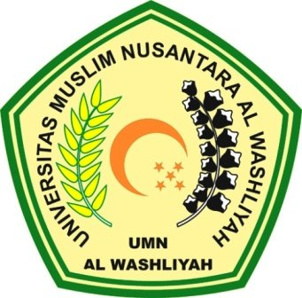

**FAKULTAS KEGURUAN DAN ILMU PENDIDIKAN**

**UNIVERSITAS MUSLIM NUSANTARA (UMN)**

**AL-WASHLIYAH**

**MEDAN**

**2021**

**ANALISIS MAKNA PERNIKAHAN ADAT JAWA**

**DI DESA PETUARAN HILIR KABUPATEN**

**SERDANG BEDAGAI**

*Skripsi ini Diajukan sebagai Syarat Untuk Memperoleh Gelar Sarjana Pendidikan Pada Jurusan Pendidikan Bahasa dan Sastra Indonesia Program Studi Pendidikan Pada Jurusan Pendidikan Bahasa dan Sastra Indonesia*

**Oleh**

**SRI NANDA ARWITA**

**NPM: 171214090**



**FAKULTAS KEGURUAN DAN ILMU PENDIDIKAN**

**UNIVERSITAS MUSLIM NUSANTARA (UMN)**

**AL-WASHLIYAH**

**MEDAN**

**2021**